В защитном сооружении гражданской обороны на северо-западе Москвы провели урок ОБЖ
22.05.2019
В рамках открытого урока «Основы безопасности жизнедеятельности» Управление по СЗАО Департамента ГОЧСиПБ Москвы совместно с Государственным унитарным предприятием города Москвы «Специальное предприятие при Правительстве Москвы» организовали экскурсию в защитное сооружение гражданской обороны для учащихся средней общеобразовательной школы №883.
20 ребят шестого предкадетского класса спустились в защитное сооружение на северо-западе столицы. Их сопровождали педагоги-организаторы школы Иван Федотов и Владимир Казеко, а также главный специалист Службы по обеспечению мероприятий ГОиЧС по СЗАО Департамента ГОЧСиПБ Спицина Елена.
О том, как устроено одно из сотен защитных сооружений Москвы ребятам рассказал инженер по наладке и испытаниям производственного участка ГУП «СППМ» Владимир Дмитров.
В начале рассказа Владимир Дмитров отметил, что укрытие защищает от поражающих факторов ядерного взрыва, ударной волны, радиоактивного и светового излучений, отравляющих веществ, бактериологических средств, а также от воздействия высоких температур при пожарах.
В ходе экскурсии ребятам показали места, предназначенные для отдыха и сна, как и где хранятся запасы воды и лекарственных препаратов. Им показали систему вентиляции помещений и генератор, который обеспечивает убежище электричеством. Ребята узнали, что запас воды рассчитан на двое суток, а вот еду придется принести с собой.
— В защитном сооружении помимо помещения для укрываемых, должно быть помещение для хранение питьевой и технической воды, туалеты, двух- и трехэтажные нары, дизельная установка в изолированной комнате, а также пункт связи, медпункт и аварийные выходы на случай завала основного выхода, — добавил Владимир.
В ходе экскурсии ребята увидели, как работает защитное сооружение и каким оборудованием оно оснащено. Вместимость подобных сооружений рассчитана от нескольких десятков до нескольких тысяч человек.
«Многие из ребят знали, что такое защитное сооружение, но предполагали, что в наше время подобных укрытий уже не существует. Школьникам необходимо это знать, как и то, что нужно делать в случае опасности, как защитить себя и куда обратиться. После экскурсии ребята смогут рассказать об этом родным и друзьям», - пояснил преподаватель.
Теперь ребята имеют представление о защитном сооружении и о том, как обеспечивается постоянная готовность помещений и оборудования систем жизнеобеспечения к переводу их в установленные сроки к использованию по предназначению.
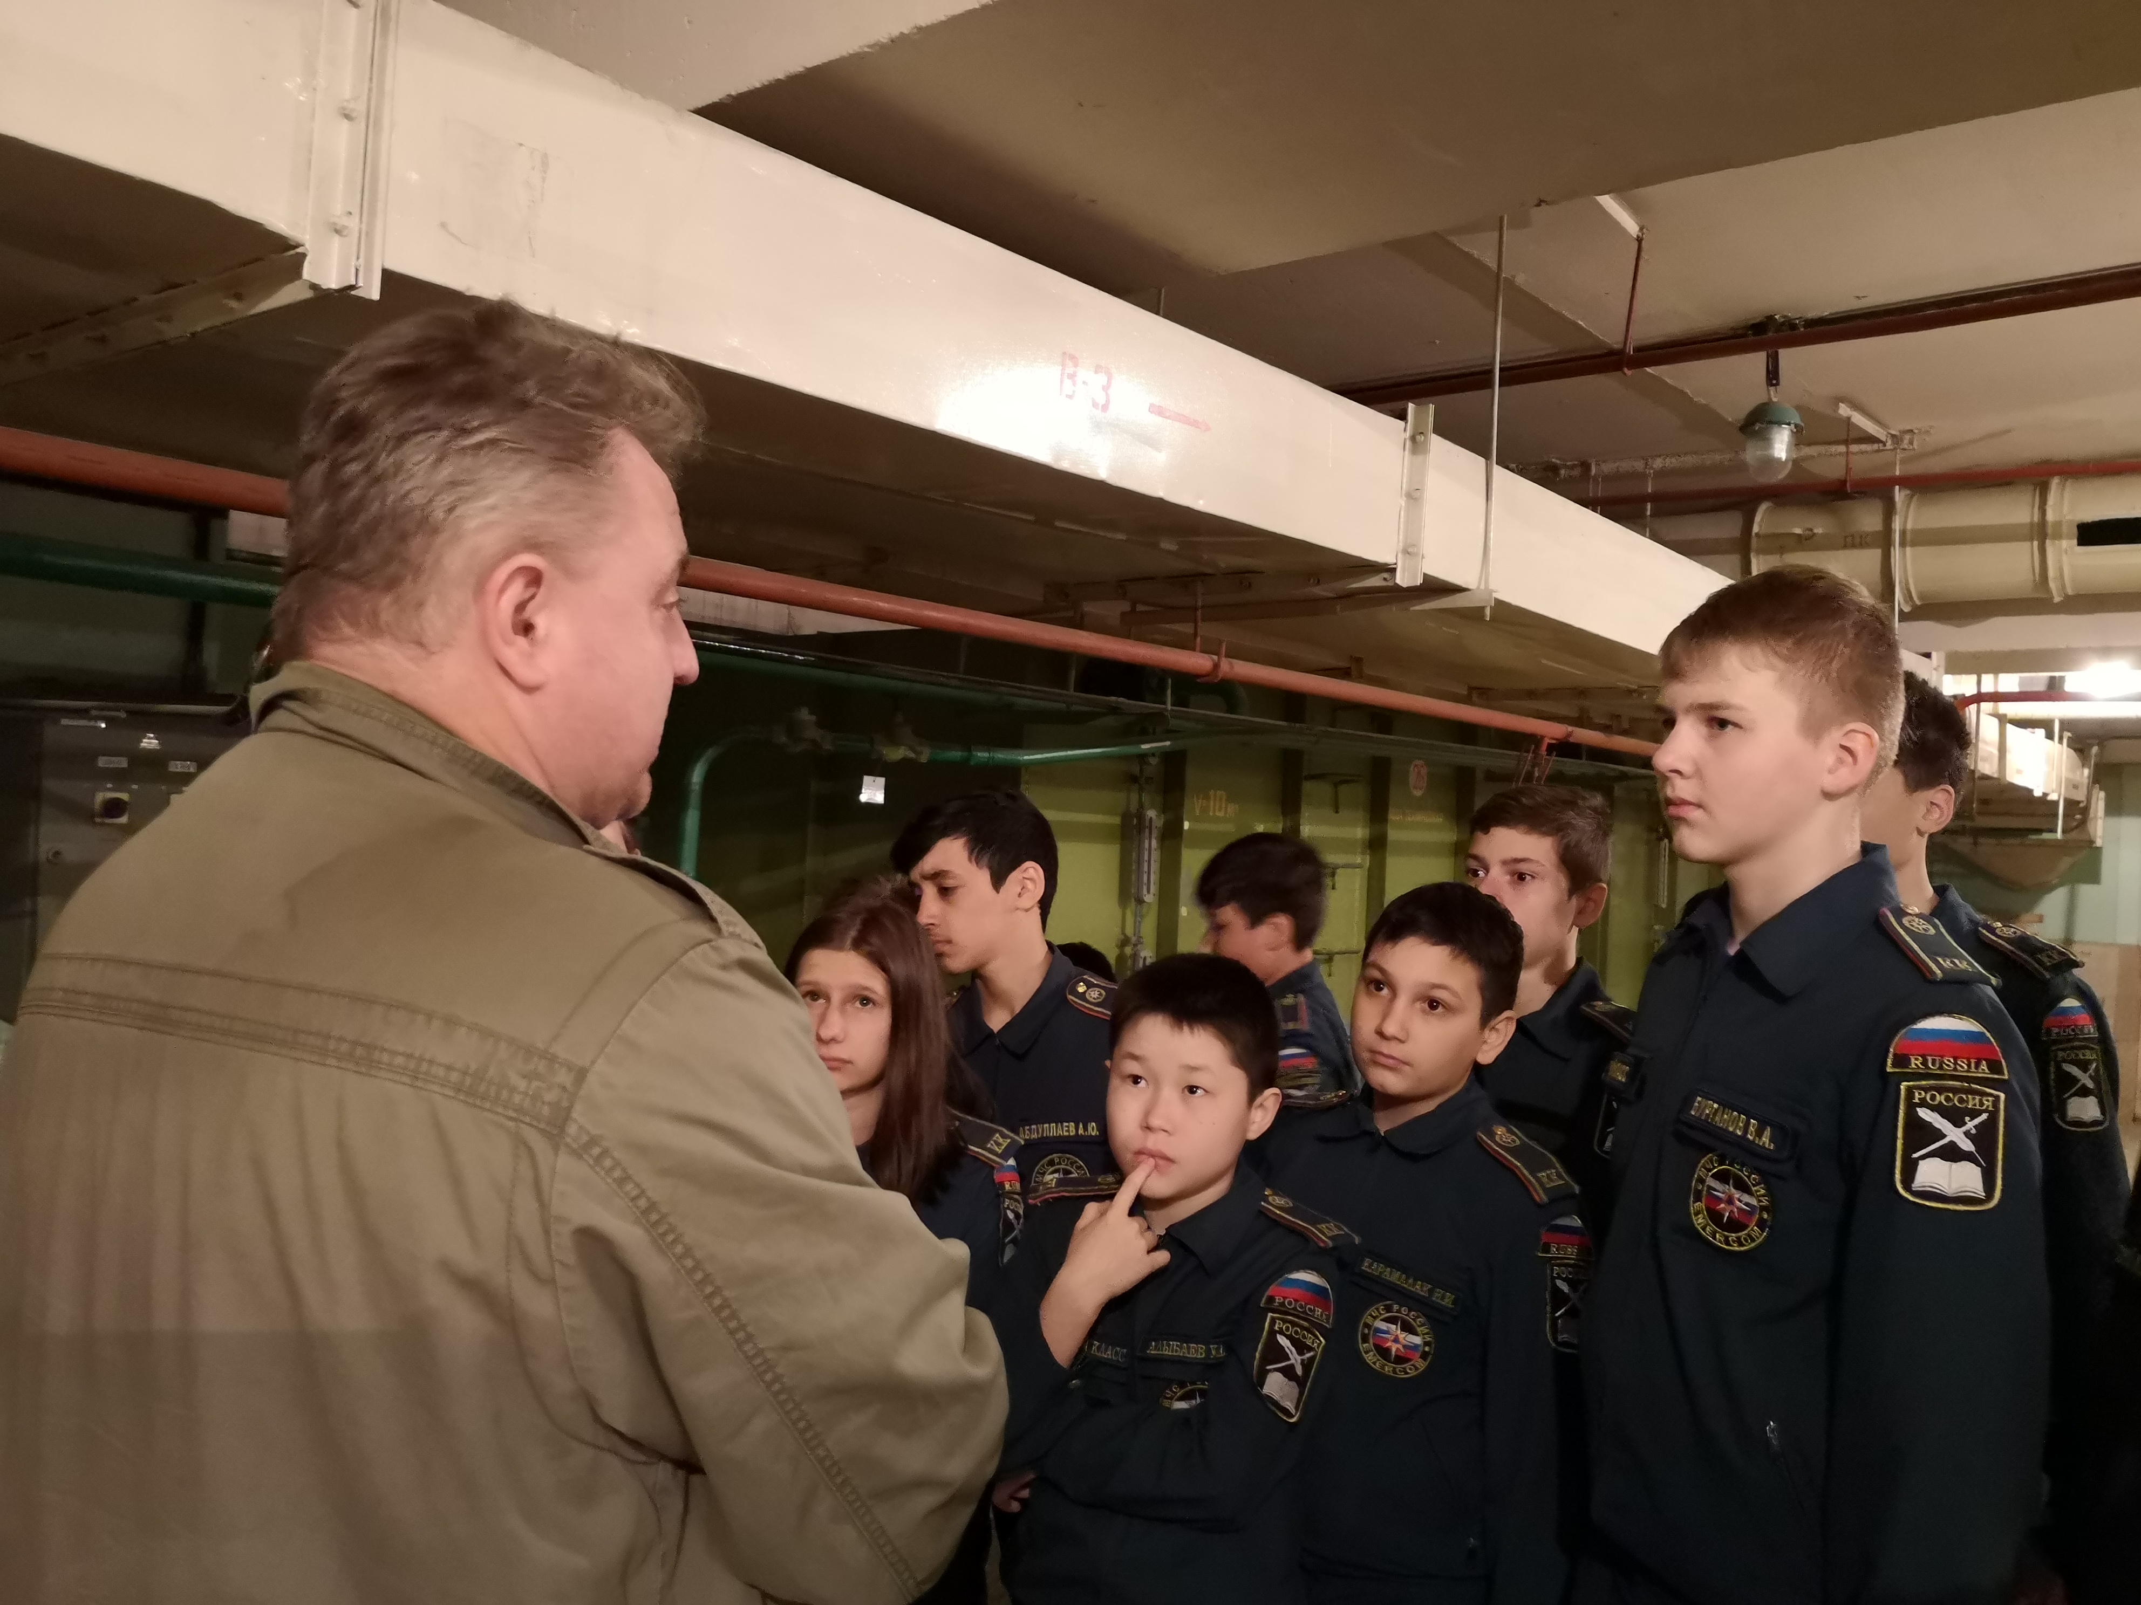

Адрес страницы: http://mitino.mos.ru/presscenter/important/detail/8100131.html
Управа района Митино города Москвы

